Conhecimento e Raciocínio
Ano Letivo 2025 – 2026
Trabalho Prático
Aplicação de Técnicas de Inteligência Artificial no Diagnóstico de Falhas em Sistemas Industriais

Docente das aulas práticas:
João José Marques Pimentel Leal
Trabalho realizado por:
Nº N2024134442 | Rodrigo Beja da Costa | Turma P5
Nº N2024132275 | João Carlos Lopes Marques | Turma P5

1. Introdução
O presente trabalho prático, desenvolvido no âmbito da unidade curricular de Conhecimento e Raciocínio do curso de Licenciatura em Engenharia Informática, 2.º ano, 2.º semestre, tem como principal objetivo a aplicação e análise de técnicas de Inteligência Artificial no contexto do diagnóstico de falhas em sistemas industriais.
Neste projeto, são exploradas duas abordagens distintas de resolução de problemas: o Raciocínio Baseado em Casos (Case-Based Reasoning – CBR) e as Redes Neuronais Artificiais, mais concretamente redes neuronais do tipo feedforward. Ambas as metodologias são aplicadas a um conjunto de dados representativo do funcionamento de um motor industrial, com o intuito de classificar o seu estado em diferentes categorias de operação.
Numa fase inicial, procede-se ao pré-processamento do conjunto de dados, incluindo a transformação de variáveis categóricas em representações numéricas, o tratamento de valores em falta e a preparação dos dados para posterior utilização nos modelos desenvolvidos. De seguida, é implementado um sistema baseado em CBR, estruturado segundo as suas quatro fases fundamentais: Retrieve, Reuse, Revise e Retain, permitindo a resolução de novos problemas com base em experiências previamente armazenadas.
Posteriormente, são desenvolvidos e avaliados vários modelos de redes neuronais, recorrendo a diferentes configurações ao nível da arquitetura, funções de ativação e métodos de treino, com o objetivo de identificar as soluções com melhor desempenho preditivo.
Por fim, é realizada uma análise comparativa entre as duas abordagens, tendo em consideração critérios como a precisão, interpretabilidade e complexidade, de forma a evidenciar as suas principais vantagens e limitações no contexto do problema em estudo.

2. Tratamento do Conjunto de Dados
O conjunto de dados utilizado neste trabalho contém informação sobre o funcionamento de um motor industrial, sendo composto inicialmente por 5000 linhas e 15 colunas. O processo de preparação envolveu as seguintes etapas:
- Remoção e imputação de valores em falta: foram identificados 232 casos com valores ausentes na variável alvo (class_cat), que foram eliminados. Os valores em falta nas variáveis de entrada foram tratados por imputação, reduzindo o número de NaN a zero.
- Conversão de variáveis categóricas: a variável alvo foi convertida para representação numérica de modo a ser compatível com os modelos implementados.
- Normalização opcional: foi aplicada normalização (min-max) como opção configurável, permitindo avaliar o seu impacto no desempenho de ambas as abordagens.

A distribuição final das classes no conjunto de dados tratado ficou bastante equilibrada, o que favorece a comparação justa entre métodos sem enviesamento de classe:

Classe | Nº de Casos | Percentagem
Normal | 1684 | 33,7%
ElectricalFailure | 1672 | 33,4%
MechanicalFailure | 1644 | 32,9%
Tabela 1 — Distribuição final das classes no conjunto de dados.
A distribuição equilibrada das três classes facilita a avaliação de desempenho sem necessidade de técnicas de resampling ou ponderação de classes.

3. Raciocínio Baseado em Casos

3.1. Implementação
O sistema CBR foi implementado em MATLAB segundo o ciclo clássico de quatro fases:
- Retrieve (cbr_retrieve.m): recupera os k casos mais similares da base de casos usando uma função de similaridade global. A similaridade global é calculada como média ponderada das similaridades locais de cada atributo.
- Reuse (cbr_reuse.m): reutiliza a solução do caso mais similar (k=1) para propor uma solução para o novo problema.
- Revise (cbr_revise.m): avalia e valida a solução proposta. Nesta implementação, a fase de revisão verifica a consistência da solução com o problema apresentado.
- Retain (cbr_retain.m): se a solução for aceite, o novo caso é adicionado à base de casos para uso futuro.

A função de similaridade local (local_similarity.m) foi definida para cada tipo de atributo: variáveis numéricas contínuas utilizam similaridade baseada na distância normalizada, enquanto variáveis categóricas utilizam correspondência exata (igual = 1, diferente = 0).
Foram testadas 6 configurações de pesos, com e sem normalização dos dados de entrada, de modo a avaliar a robustez do sistema CBR face a diferentes esquemas de ponderação dos atributos.

3.2. Resultados e Análise de Pesos
O sistema CBR foi testado no conjunto de teste externo composto por 30 casos. Os resultados obtidos para todas as configurações de pesos testadas são apresentados na tabela seguinte:

Configuração de Pesos | Acertos (Sem Norm.) | Taxa % (Sem) | Acertos (Com Norm.) | Taxa % (Com)
Default (Balanceado) | 30 | 100% | 30 | 100%
Pesos Iguais | 30 | 100% | 30 | 100%
Sensores Principais | 30 | 100% | 30 | 100%
Foco Mecânico | 30 | 100% | 30 | 100%
Foco Elétrico | 30 | 100% | 30 | 100%
Sem Contexto | 30 | 100% | 30 | 100%
Tabela 2 — Análise de pesos CBR: acertos com e sem normalização (30 casos de teste).
O gráfico seguinte ilustra visualmente a comparação entre as configurações de pesos com e sem normalização, confirmando o desempenho uniforme de 100% em todas as condições:
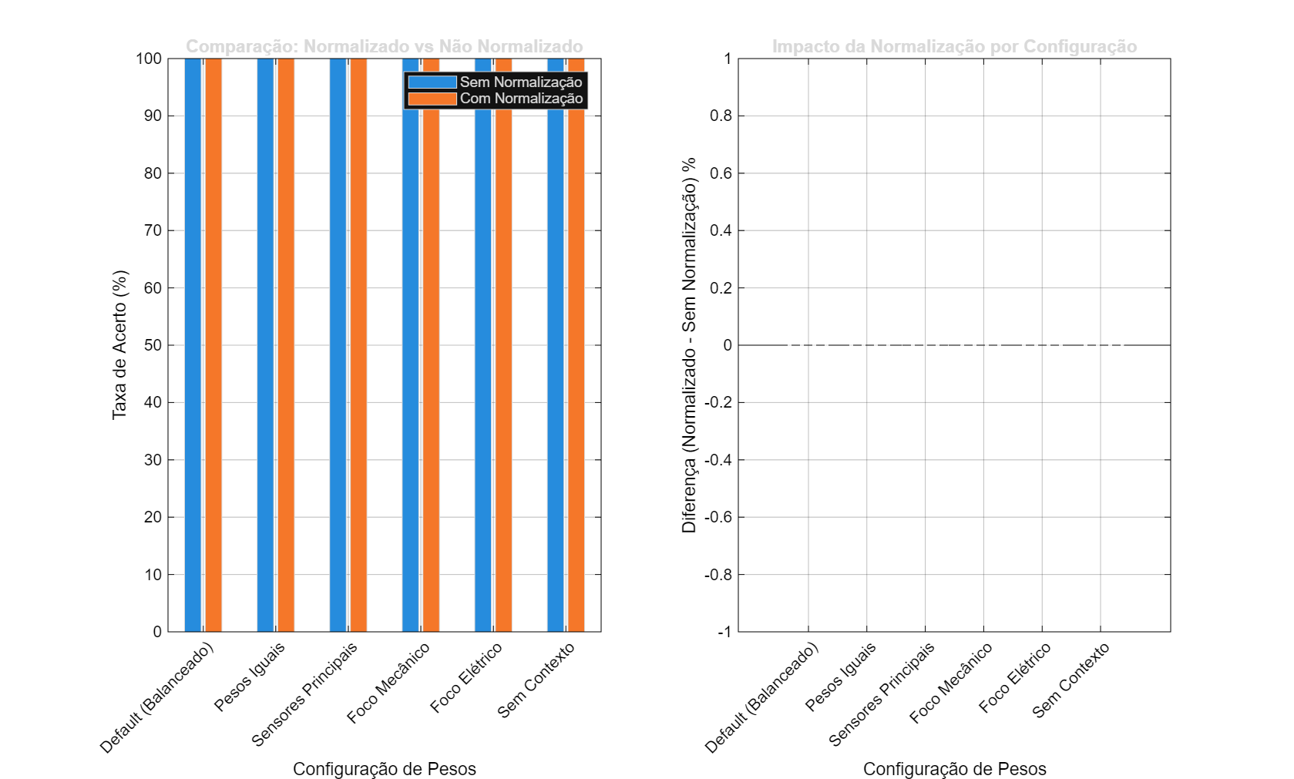
Figura 1 — Comparação das taxas de acerto CBR para diferentes pesos (Sem vs Com normalização).
As matrizes de confusão do melhor CBR, sem e com normalização, confirmam a classificação perfeita em todas as classes:
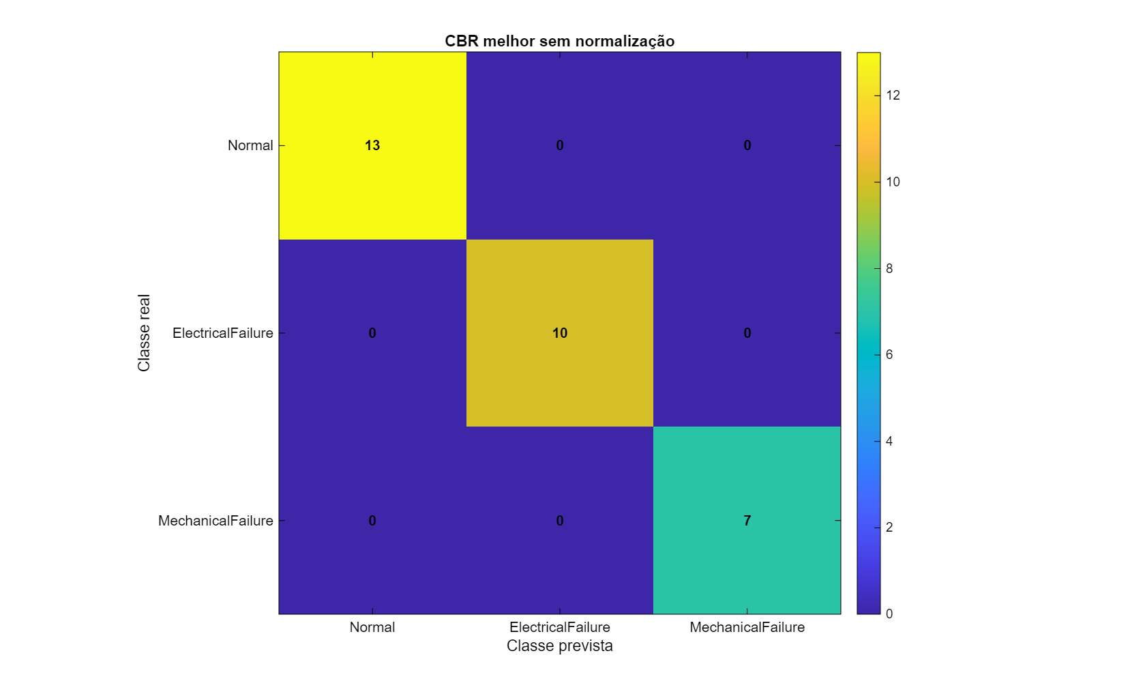
Figura 2 — Matriz de confusão: CBR melhor sem normalização.
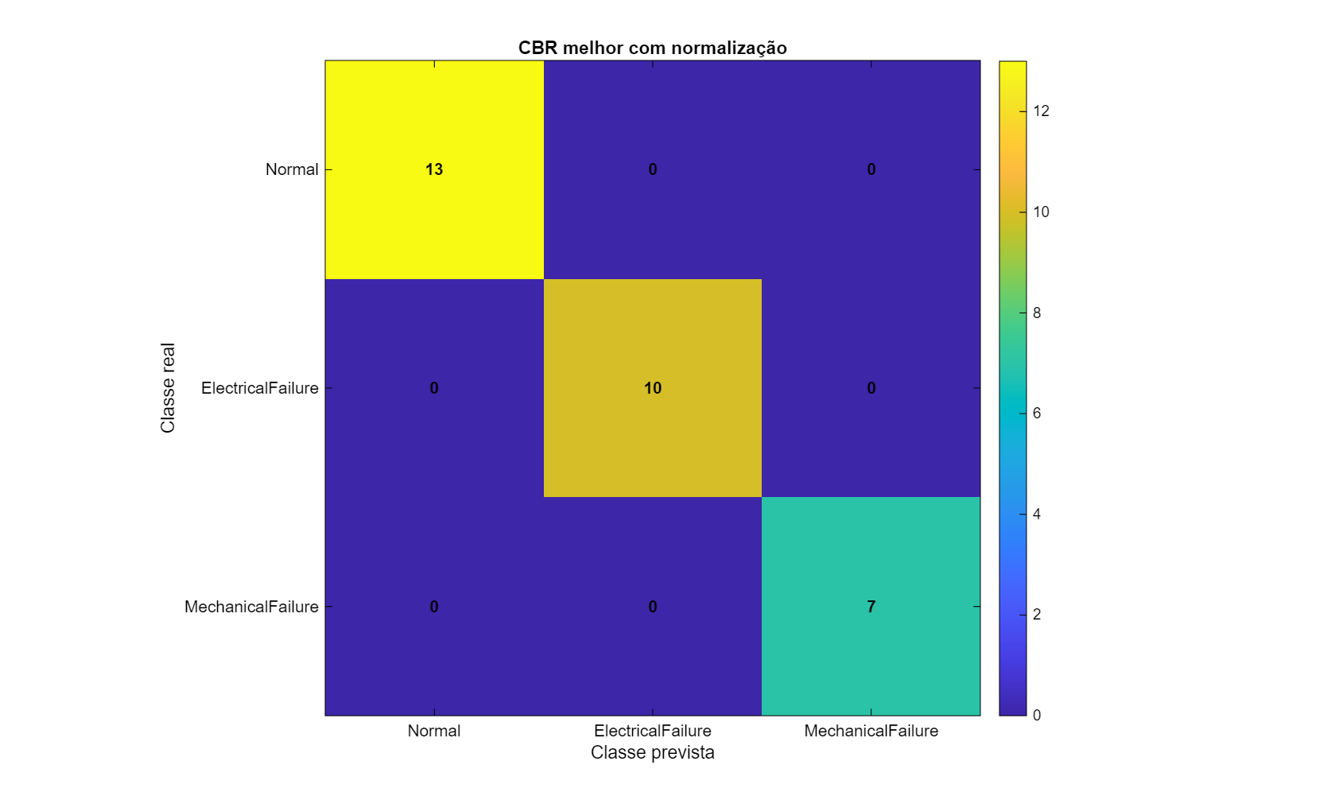
Figura 3 — Matriz de confusão: CBR melhor com normalização.
Reflexão: o CBR revelou-se extremamente robusto para o subconjunto de teste externo, independentemente do esquema de pesos ou da utilização de normalização. Este resultado sugere que a informação discriminativa entre as três classes está fortemente presente no conjunto de atributos selecionados, e que os casos de treino contêm exemplos próximos das instâncias de teste. A robustez face a diferentes pesos indica também que não existe uma atributo dominante capaz de introduzir ruído na similaridade global.

4. Redes Neuronais

4.1. Implementação
As redes neuronais foram implementadas em MATLAB utilizando a Neural Network Toolbox. O estudo contemplou 120 configurações distintas, com 10 repetições por configuração, variando os seguintes hiperparâmetros:
- Topologia: número de camadas ocultas e neurónios por camada (ex.: [5], [10], [10 5], [20 10]).
- Função de treino: trainlm (Levenberg-Marquardt), trainbr (Bayesian Regularization), trainscg (Scaled Conjugate Gradient), entre outras.
- Funções de ativação: logsig (sigmoide logística), tansig (tangente hiperbólica), purelin (linear).
- Rácio de divisão treino/validação/teste: variando entre [70 15 15], [80 10 10], [60 20 20] e outras combinações.
- Taxa de aprendizagem e número de épocas: ajustados por configuração.

Para a construção dos vetores de entrada e saída foram utilizados os scripts build_inputs.m e build_targets.m, que prepararam os dados a partir do conjunto de dados tratado. A avaliação foi feita com base na acurácia global e por classe no conjunto de teste interno (parte do conjunto de dados) e no conjunto de teste externo (30 casos independentes).

4.2. Melhores Configurações
As três melhores configurações foram selecionadas com base na acurácia média no conjunto de teste interno ao longo das 10 repetições. As características das configurações vencedoras partilham topologia com 10 neurónios, treino com trainbr, ativação logsig e divisão [80 10 10].

Rank | Configuração | Precisão Interna | Precisão Teste Externo
1º | Config 120 — trainbr, logsig, [80 10 10] | 99,66% | 100,00%
2º | Config 115 — trainbr, logsig, [80 10 10] | 99,64% | 100,00%
3º | Config 116 — trainbr, logsig, [80 10 10] | 99,64% | 100,00%
Tabela 3 — Melhores 3 configurações de RN e respetivas acurácias.

RN Melhor 1
A configuração com melhor desempenho obteve 100% de acurácia no conjunto de teste externo, tanto com como sem normalização. As matrizes de confusão confirmam a classificação perfeita em todas as classes.
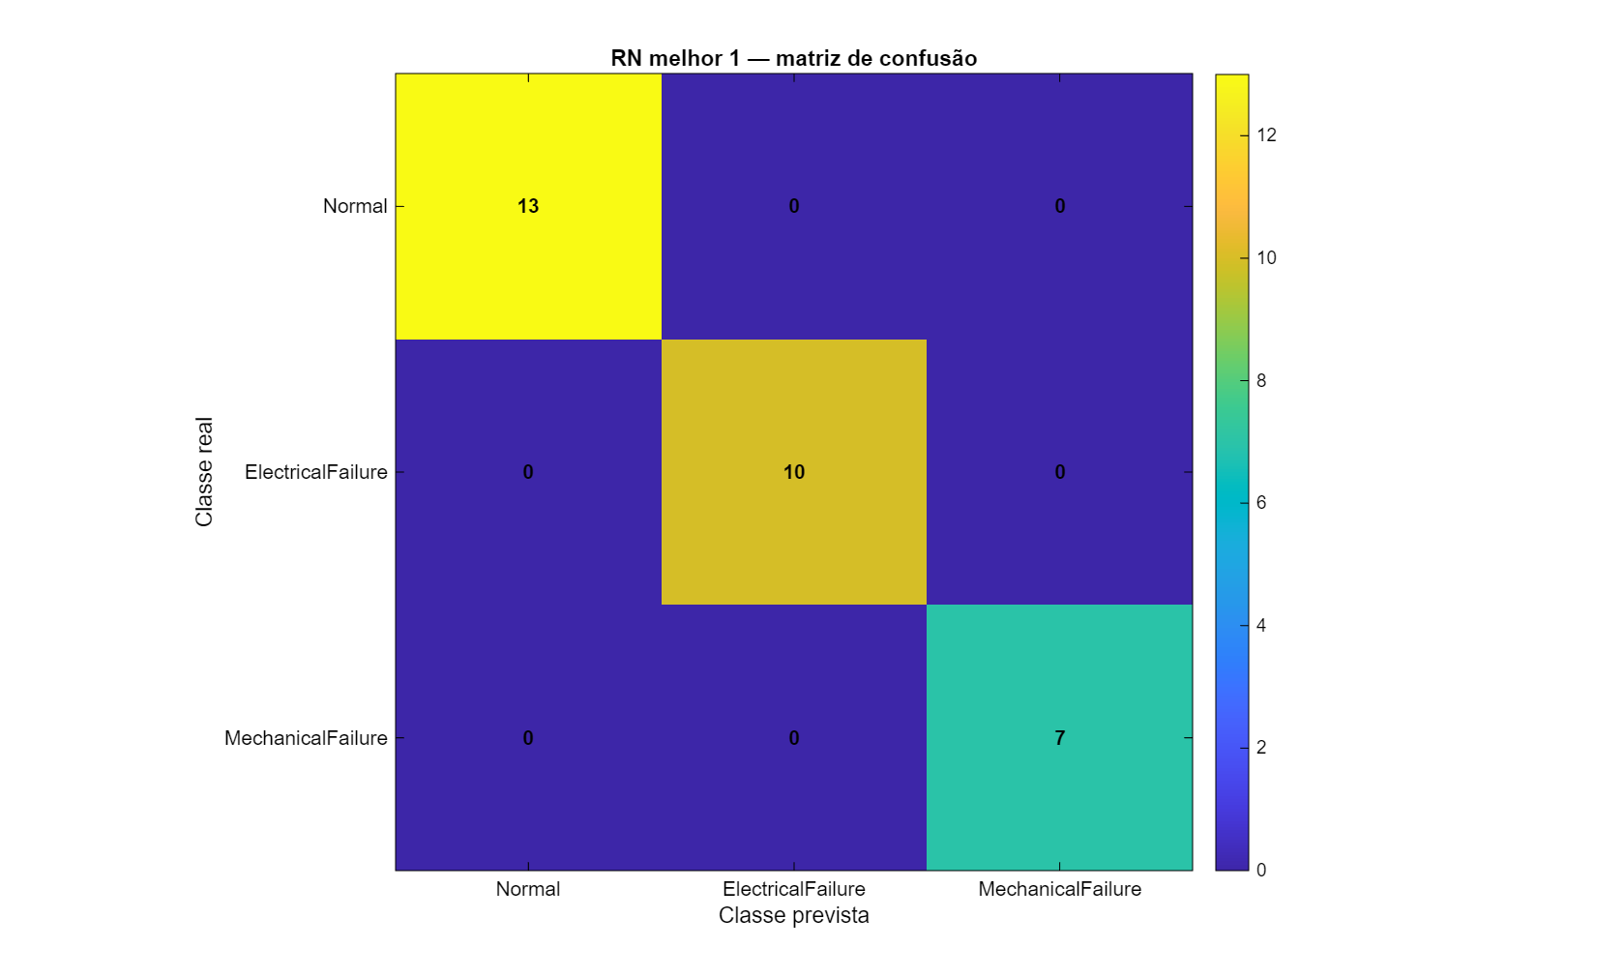
Figura 4 — RN Melhor 1: matriz de confusão no conjunto de dados de teste interno.
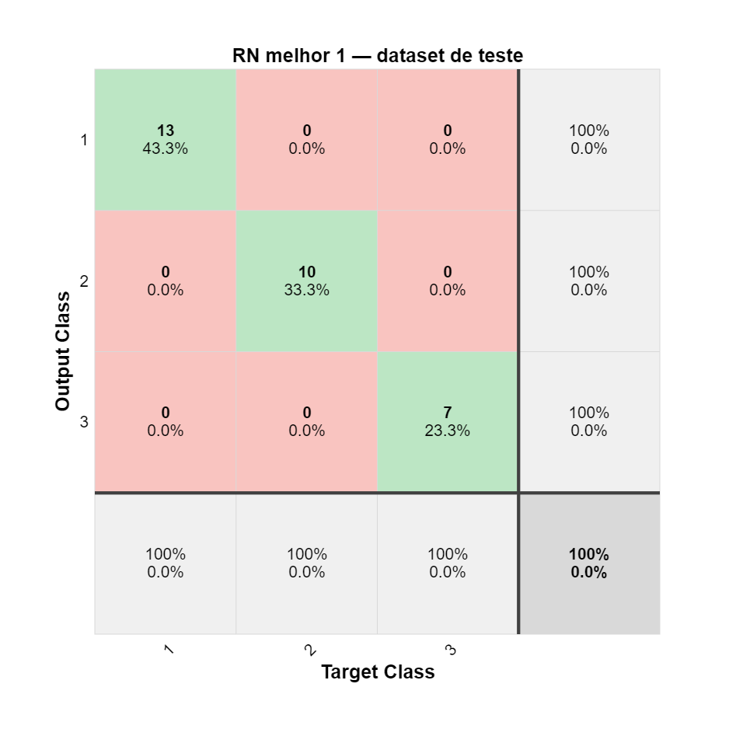
Figura 5 — RN Melhor 1: gráfico de confusão no conjunto de dados de teste interno.
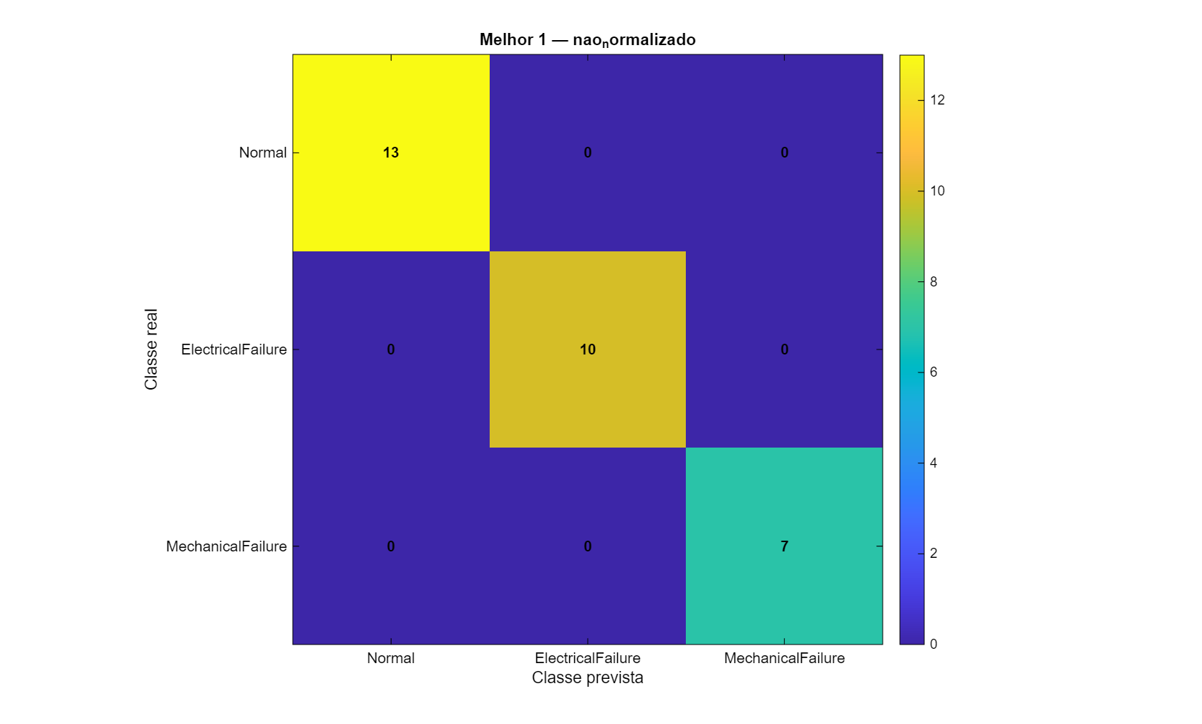
Figura 6 — RN Melhor 1: matriz de confusão — não normalizado (teste externo).
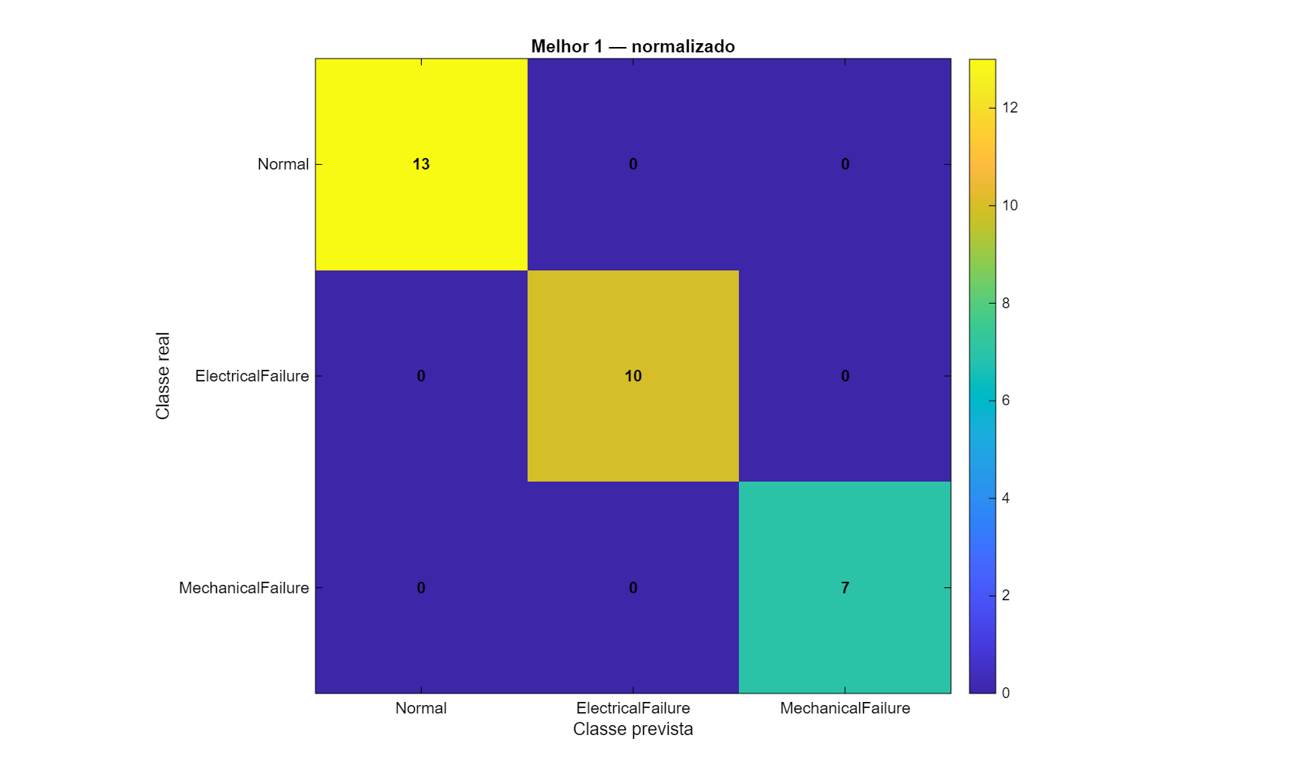
Figura 7 — RN Melhor 1: matriz de confusão — normalizado (teste externo).
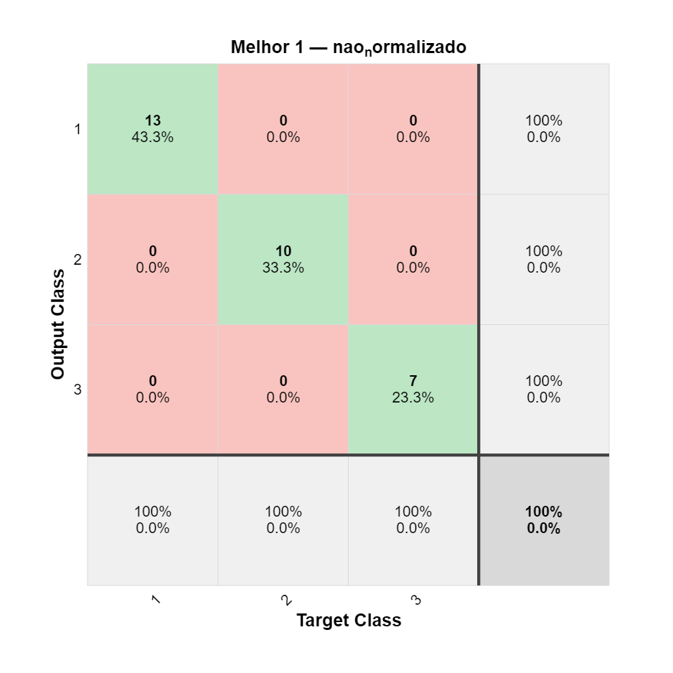
Figura 8 — RN Melhor 1: gráfico de confusão — não normalizado (teste externo).
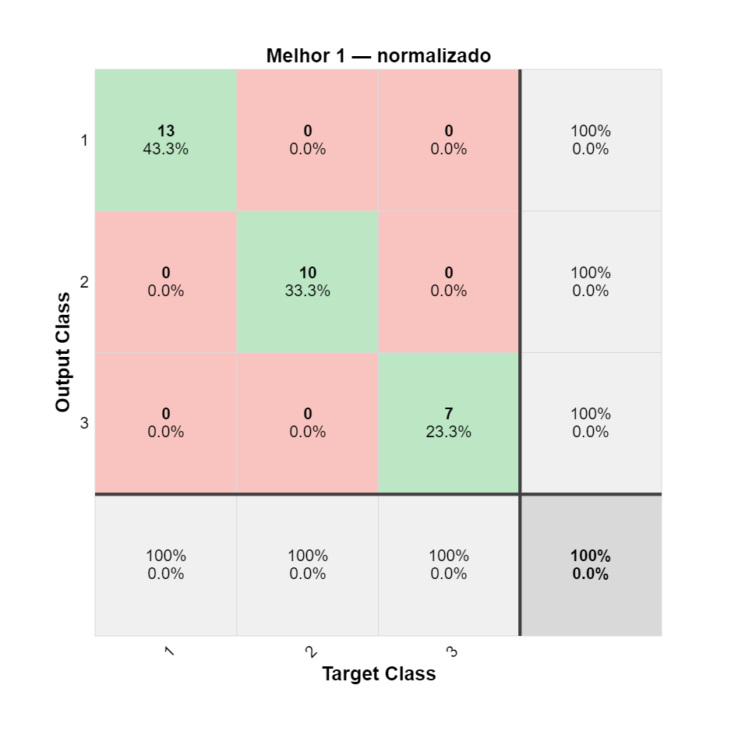
Figura 9 — RN Melhor 1: gráfico de confusão — normalizado (teste externo).

RN Melhor 2
A segunda melhor configuração obteve igualmente 100% de acurácia no conjunto de teste externo em ambas as condições de normalização.
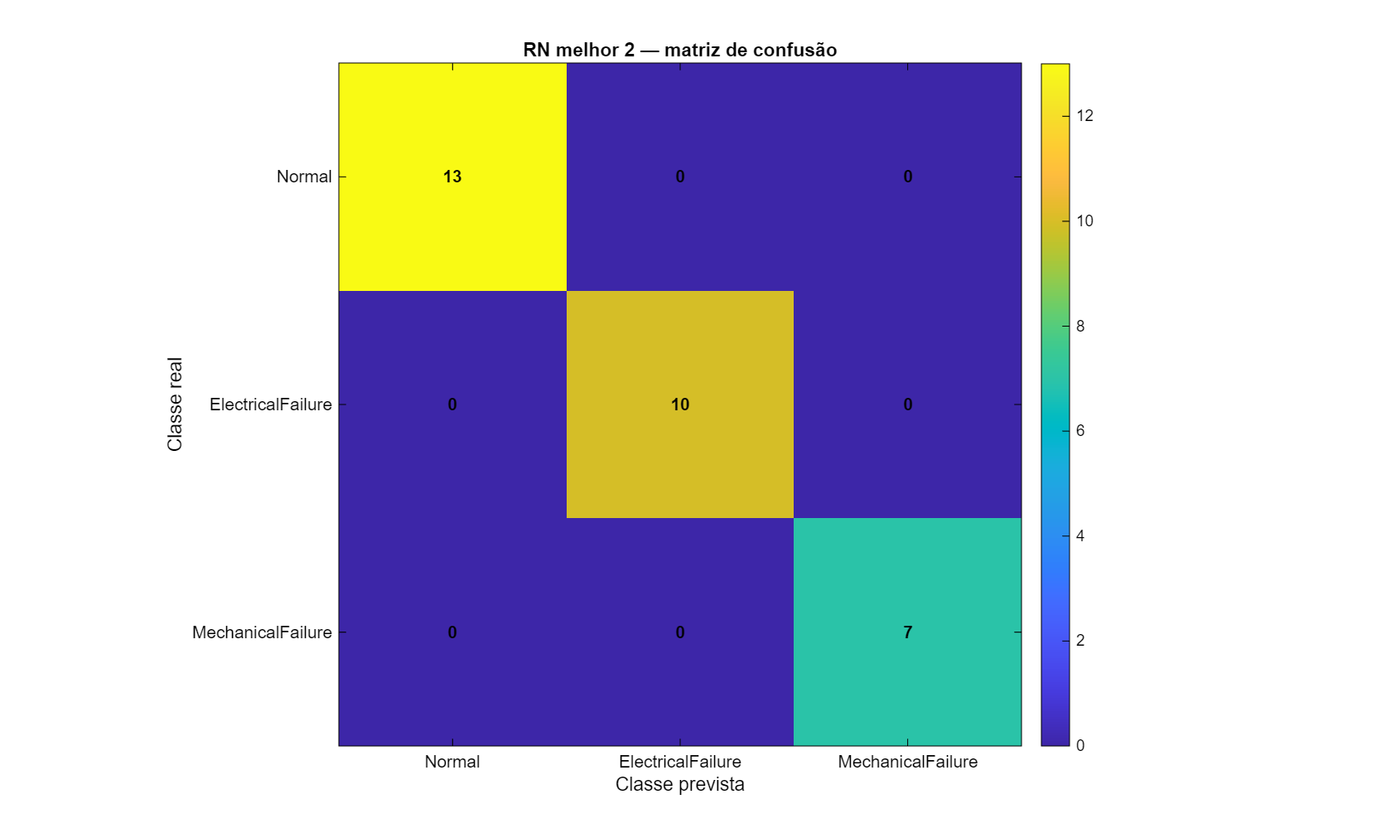
Figura 10 — RN Melhor 2: matriz de confusão no conjunto de dados de teste interno.
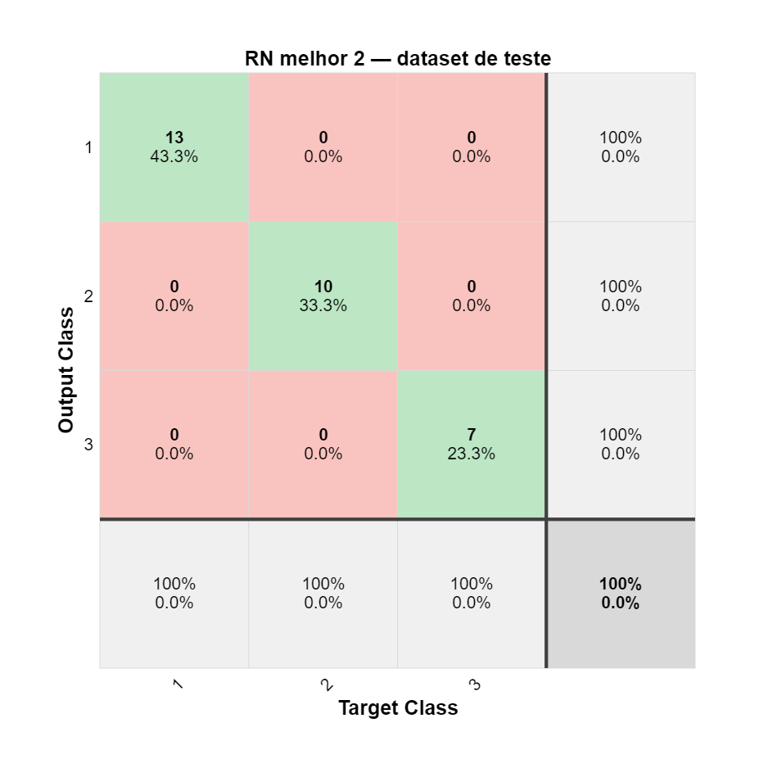
Figura 11 — RN Melhor 2: gráfico de confusão no conjunto de dados de teste interno.
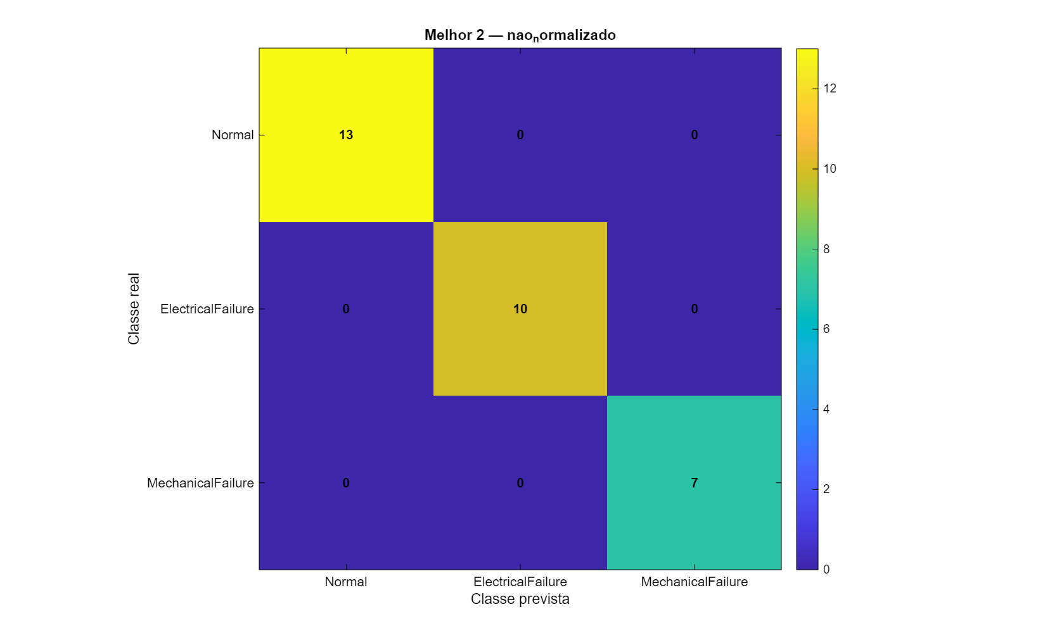
Figura 12 — RN Melhor 2: matriz de confusão — não normalizado (teste externo).
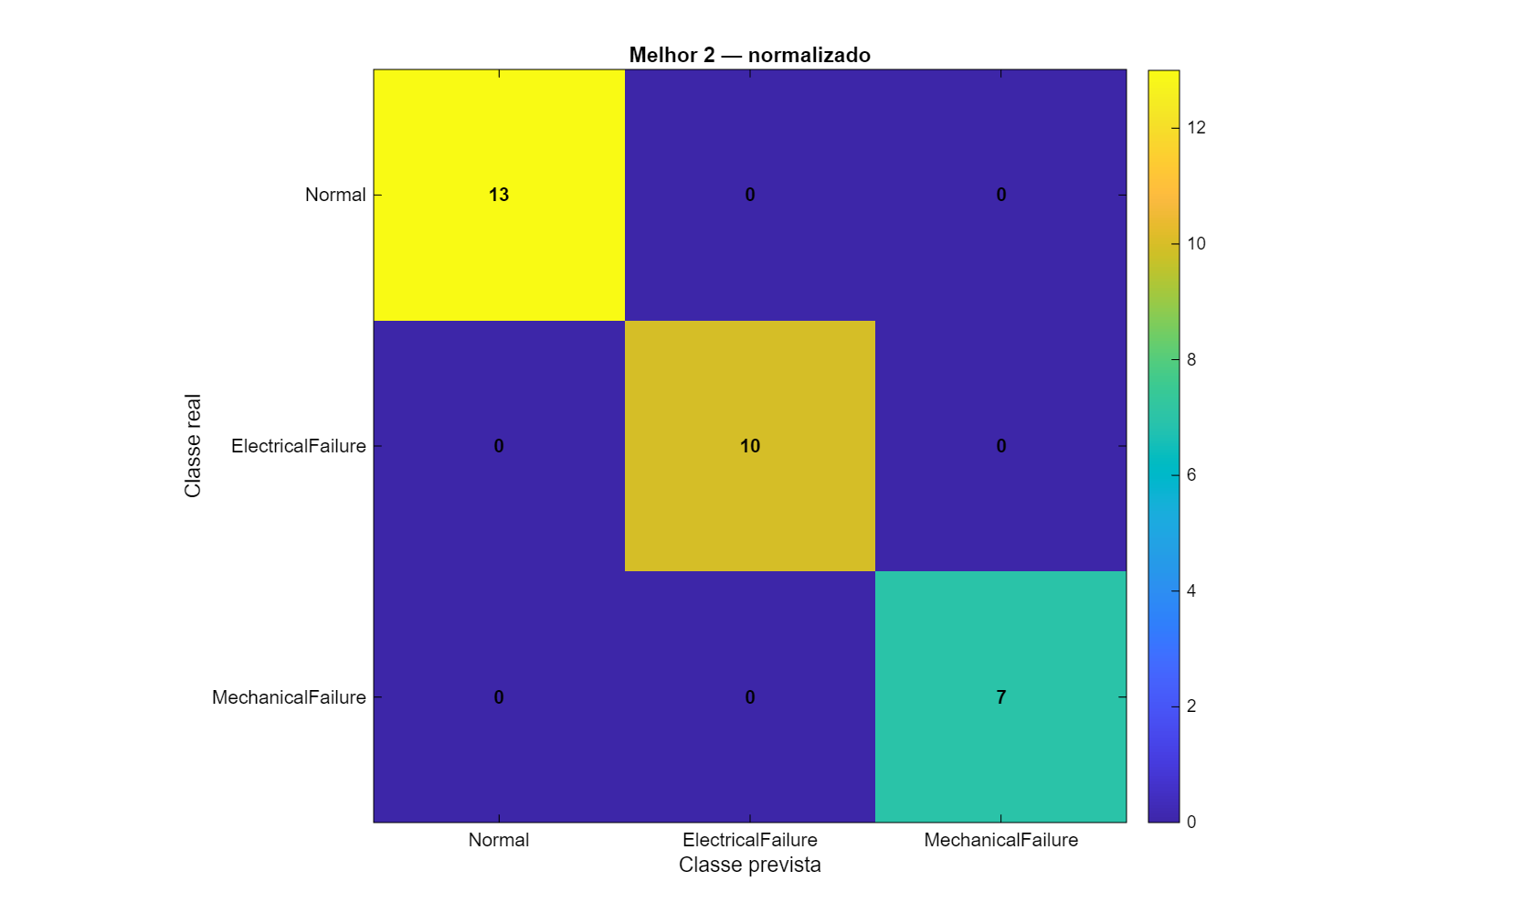
Figura 13 — RN Melhor 2: matriz de confusão — normalizado (teste externo).
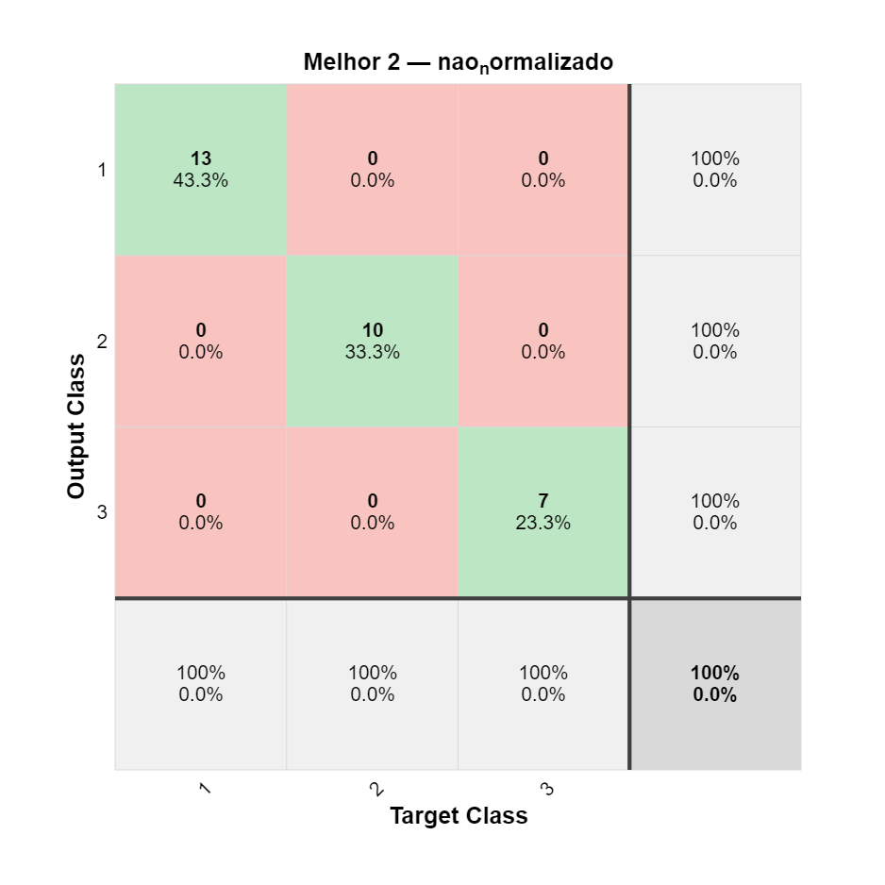
Figura 14 — RN Melhor 2: gráfico de confusão — não normalizado (teste externo).
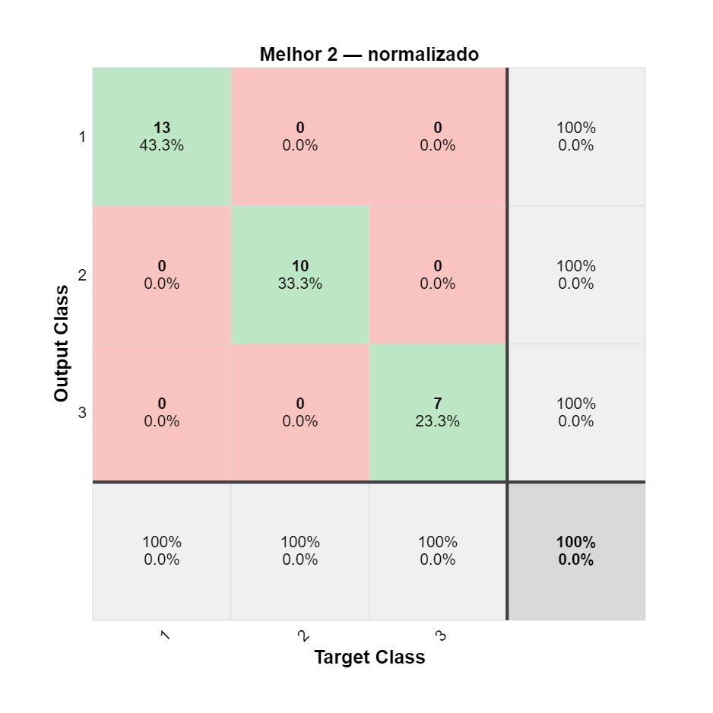
Figura 15 — RN Melhor 2: gráfico de confusão — normalizado (teste externo).

RN Melhor 3
A terceira melhor configuração manteve o desempenho de 100% no teste externo, tanto com como sem normalização.
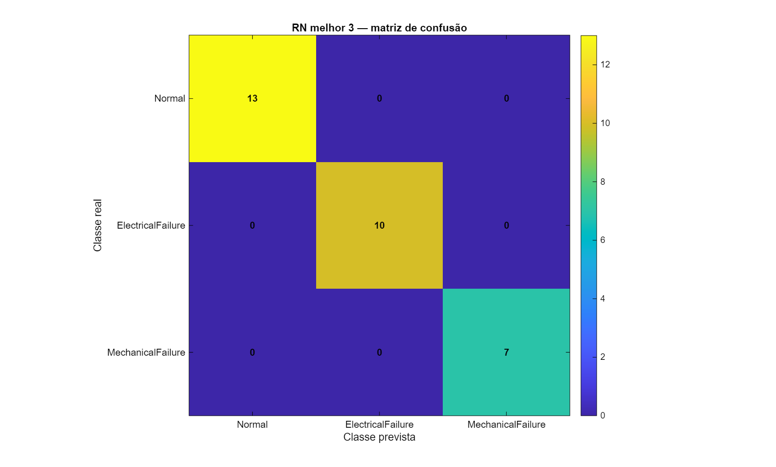
Figura 16 — RN Melhor 3: matriz de confusão no conjunto de dados de teste interno.
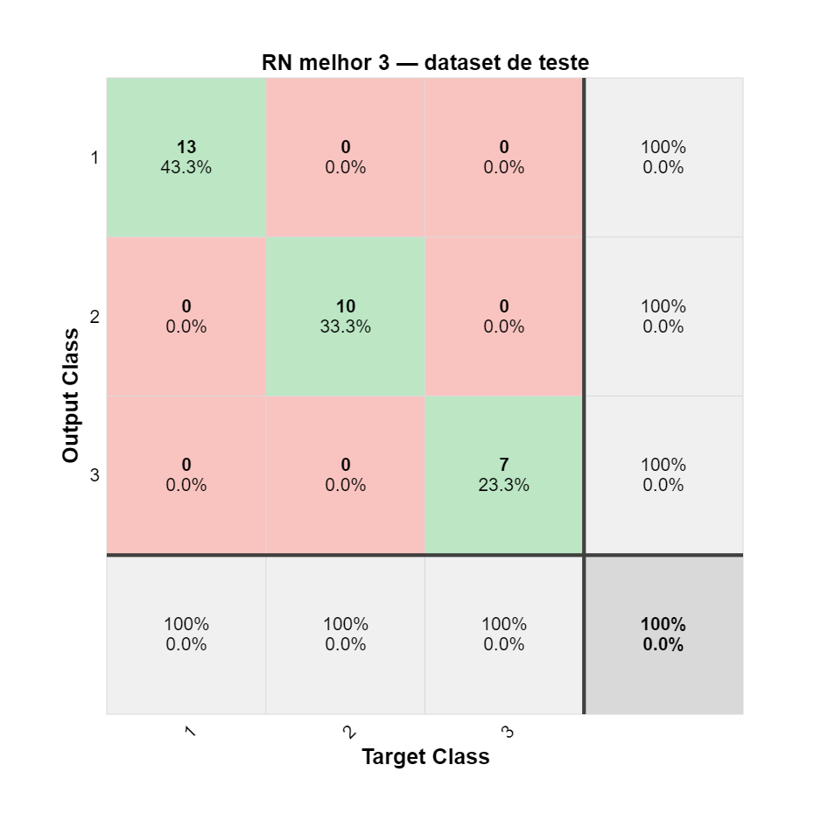
Figura 17 — RN Melhor 3: gráfico de confusão no conjunto de dados de teste interno.
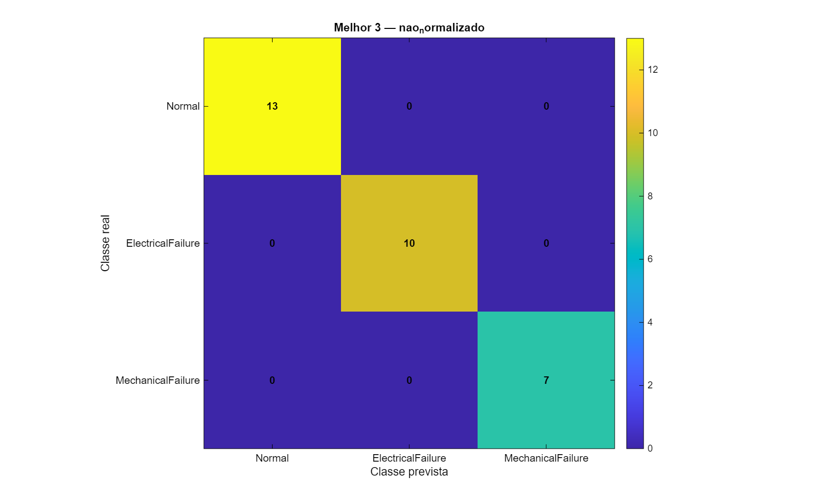
Figura 18 — RN Melhor 3: matriz de confusão — não normalizado (teste externo).
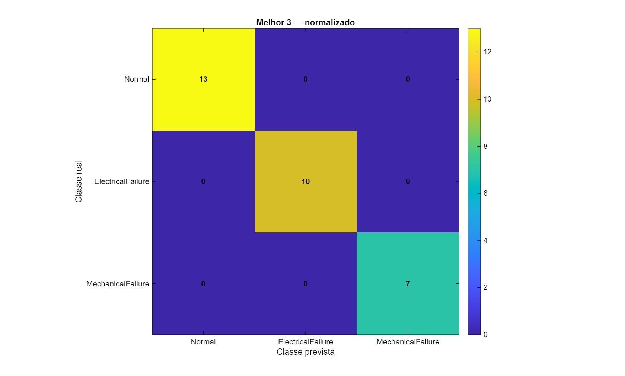
Figura 19 — RN Melhor 3: matriz de confusão — normalizado (teste externo).
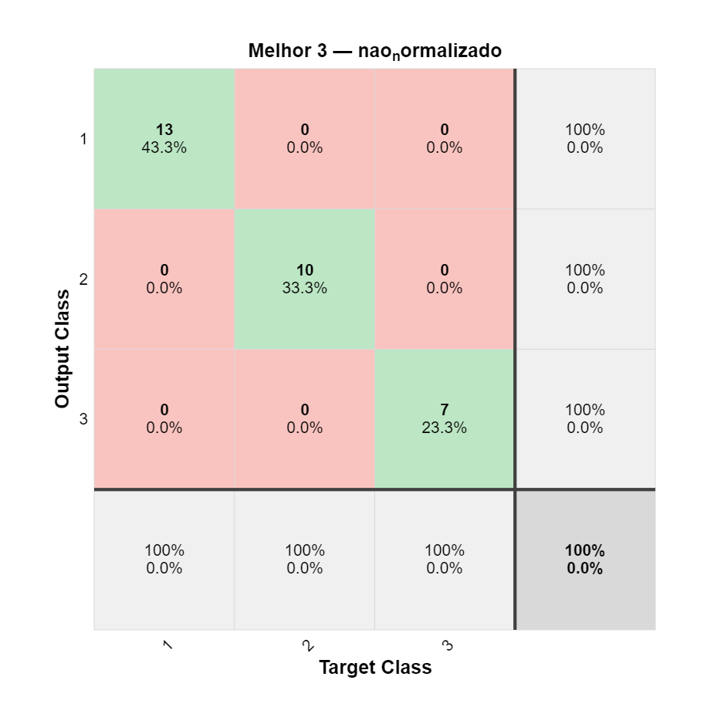
Figura 20 — RN Melhor 3: gráfico de confusão — não normalizado (teste externo).
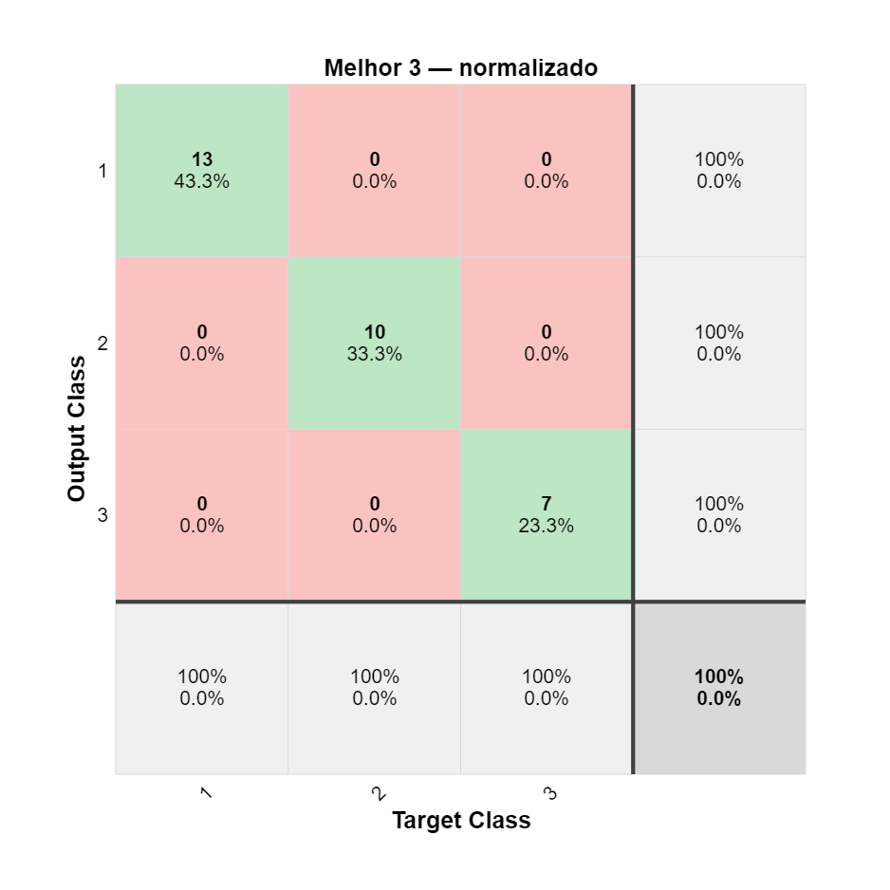
Figura 21 — RN Melhor 3: gráfico de confusão — normalizado (teste externo).

4.3. Piores Configurações
As três piores configurações foram igualmente identificadas com base na acurácia média no conjunto de teste interno. Estas configurações partilham características como funções de treino com convergência lenta ou inadequada para o problema, e divisões de dados desfavoráveis.

Rank | Configuração | Precisão Interna | Precisão Teste Externo
1º pior | Config 34 — Convergência fraca | 31,23% | ~46,7%
2º pior | Config 40 — Convergência fraca | 31,47% | ~53,3%
3º pior | Config 45 — Convergência fraca | 31,76% | ~70,0%
Tabela 4 — Piores 3 configurações de RN e respetivas acurácias.

RN Pior 1
A pior configuração apresentou apenas 14/30 acertos (46,7%) no teste externo. A normalização alterou o padrão de erros mas não melhorou a acurácia global: sem normalização a rede tendeu a prever maioritariamente a classe ElectricalFailure, enquanto com normalização houve melhoria na classe Normal mas a classe ElectricalFailure passou a ter 0% de acerto.
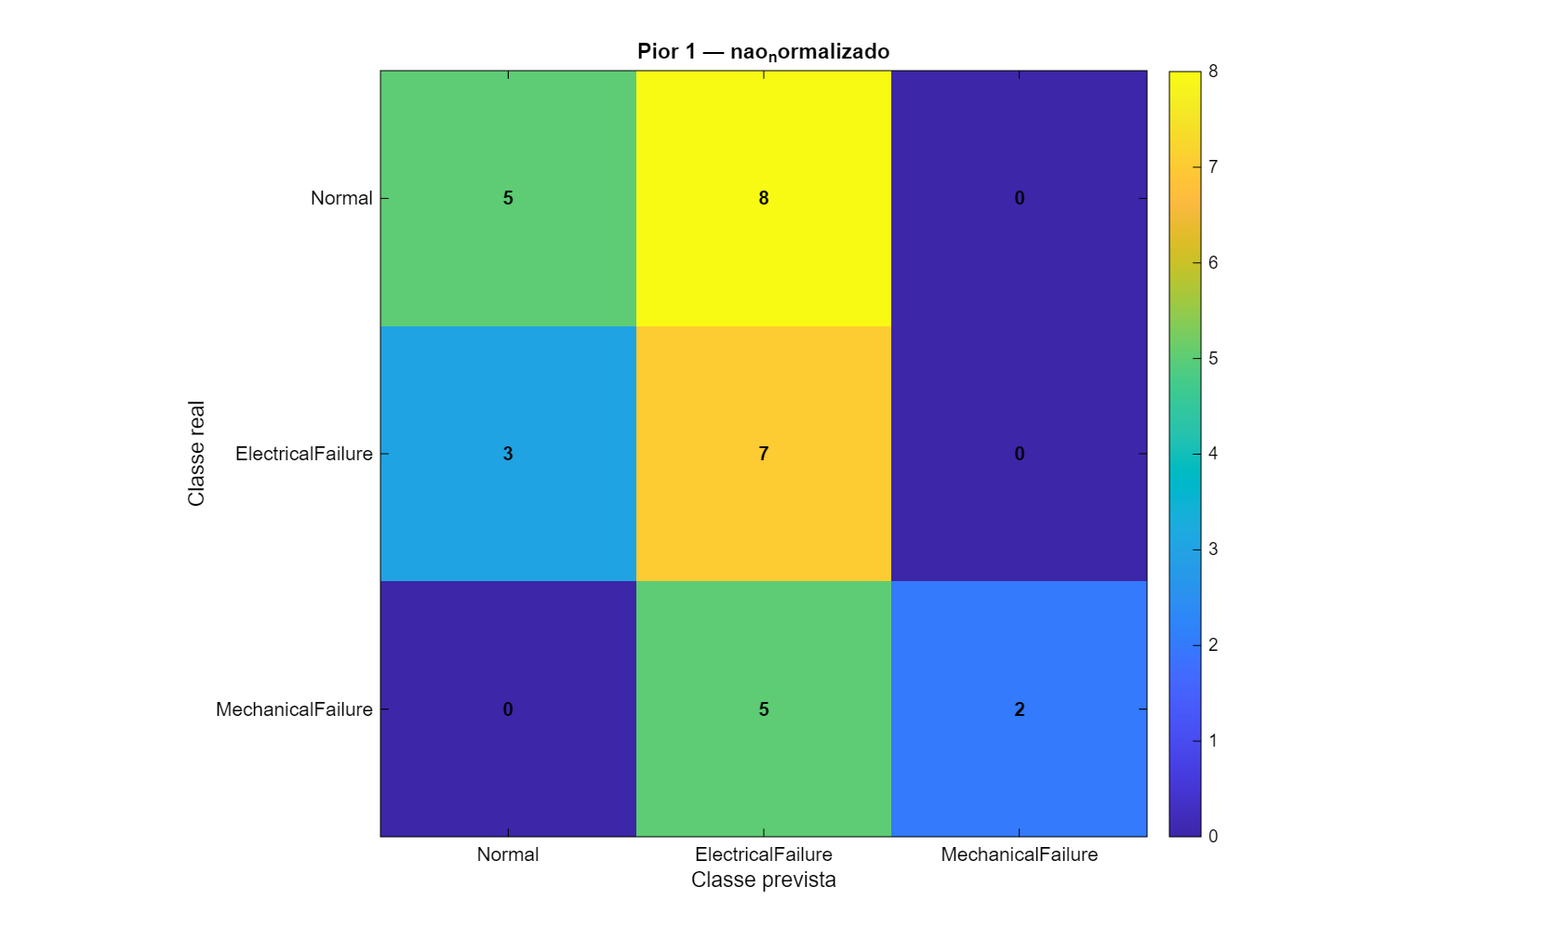
Figura 22 — RN Pior 1: matriz de confusão — não normalizado (teste externo).
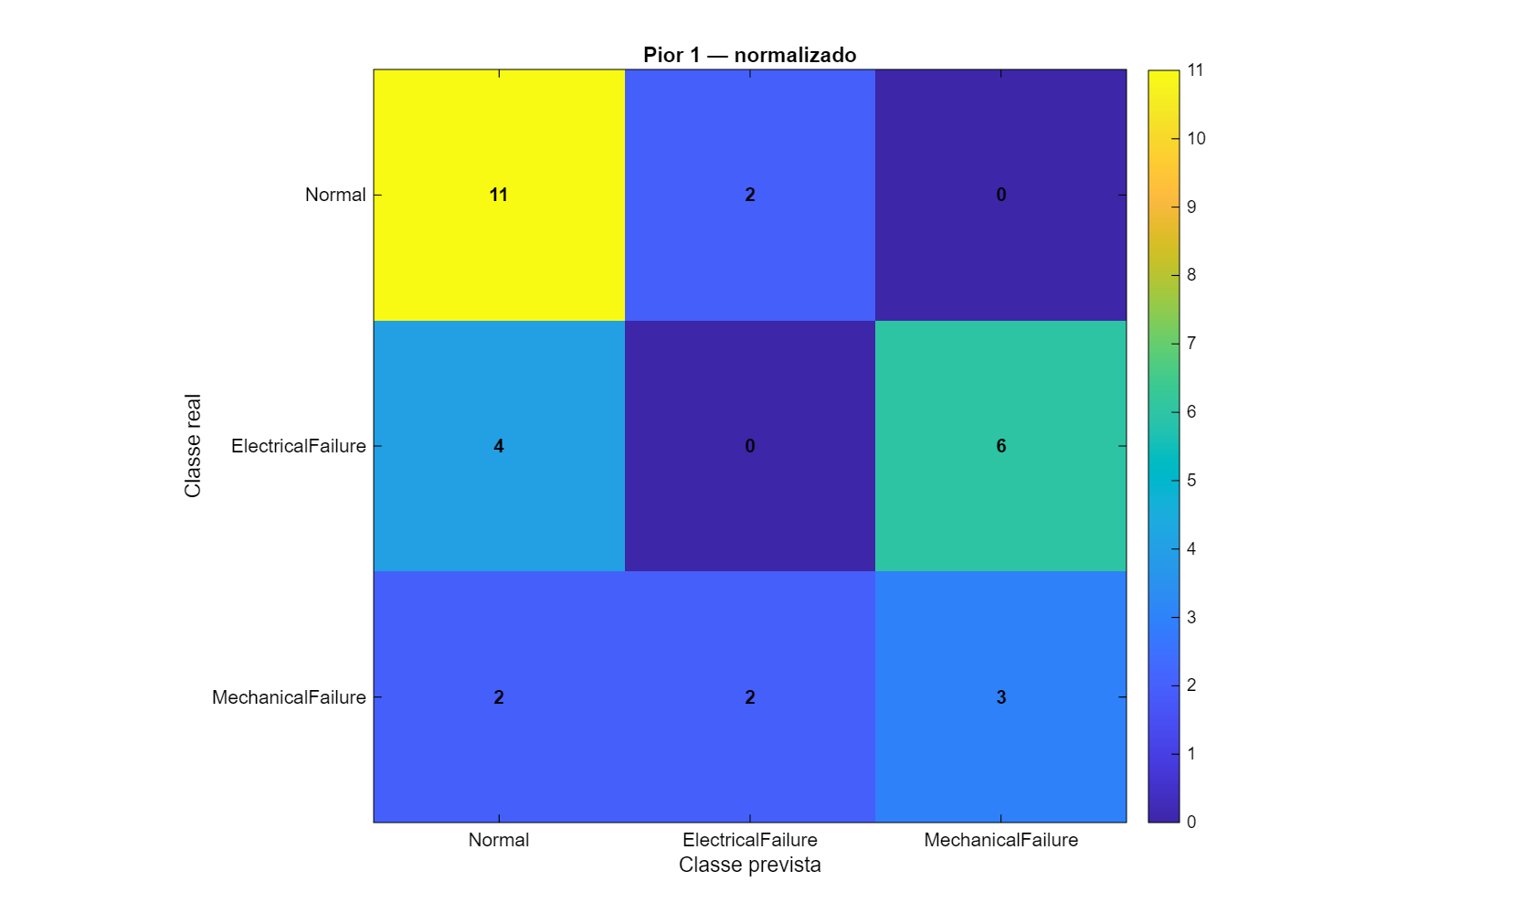
Figura 23 — RN Pior 1: matriz de confusão — normalizado (teste externo).
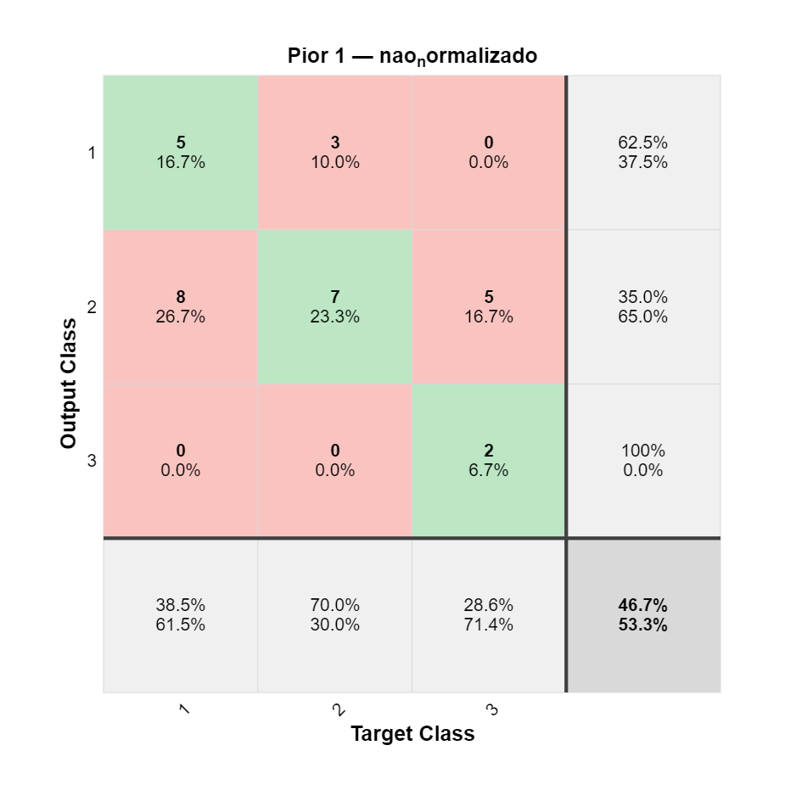
Figura 24 — RN Pior 1: gráfico de confusão — não normalizado (teste externo).
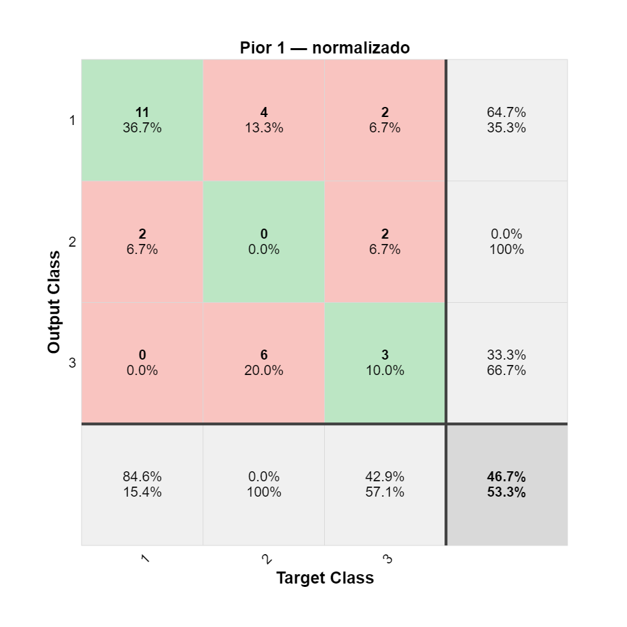
Figura 25 — RN Pior 1: gráfico de confusão — normalizado (teste externo).

RN Pior 2
A segunda pior configuração obteve 16/30 acertos sem normalização (53,3%) e 13/30 com normalização (43,3%). Em ambos os casos, a classe MechanicalFailure foi classificada corretamente (100%), mas as classes Normal e ElectricalFailure registaram erros significativos, com muitos casos desviados para MechanicalFailure.
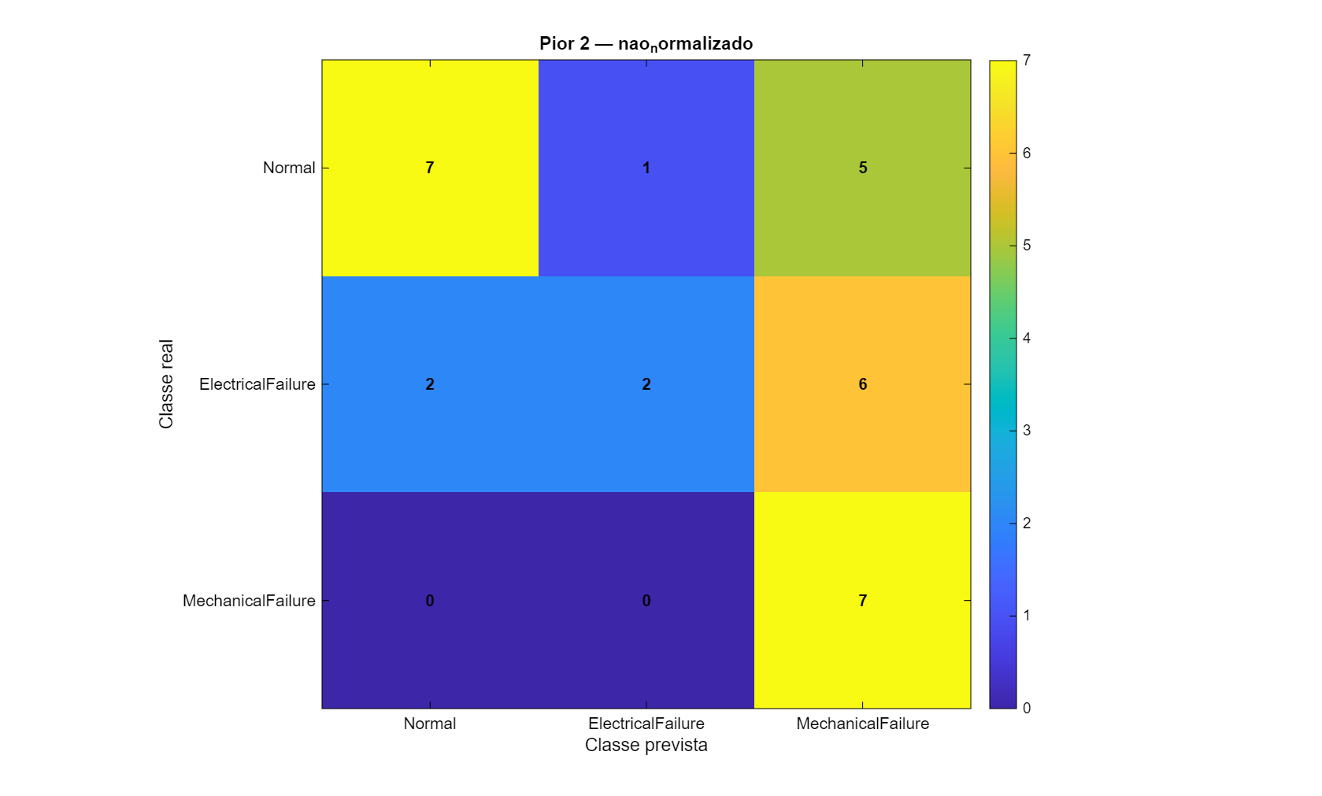
Figura 26 — RN Pior 2: matriz de confusão — não normalizado (teste externo).
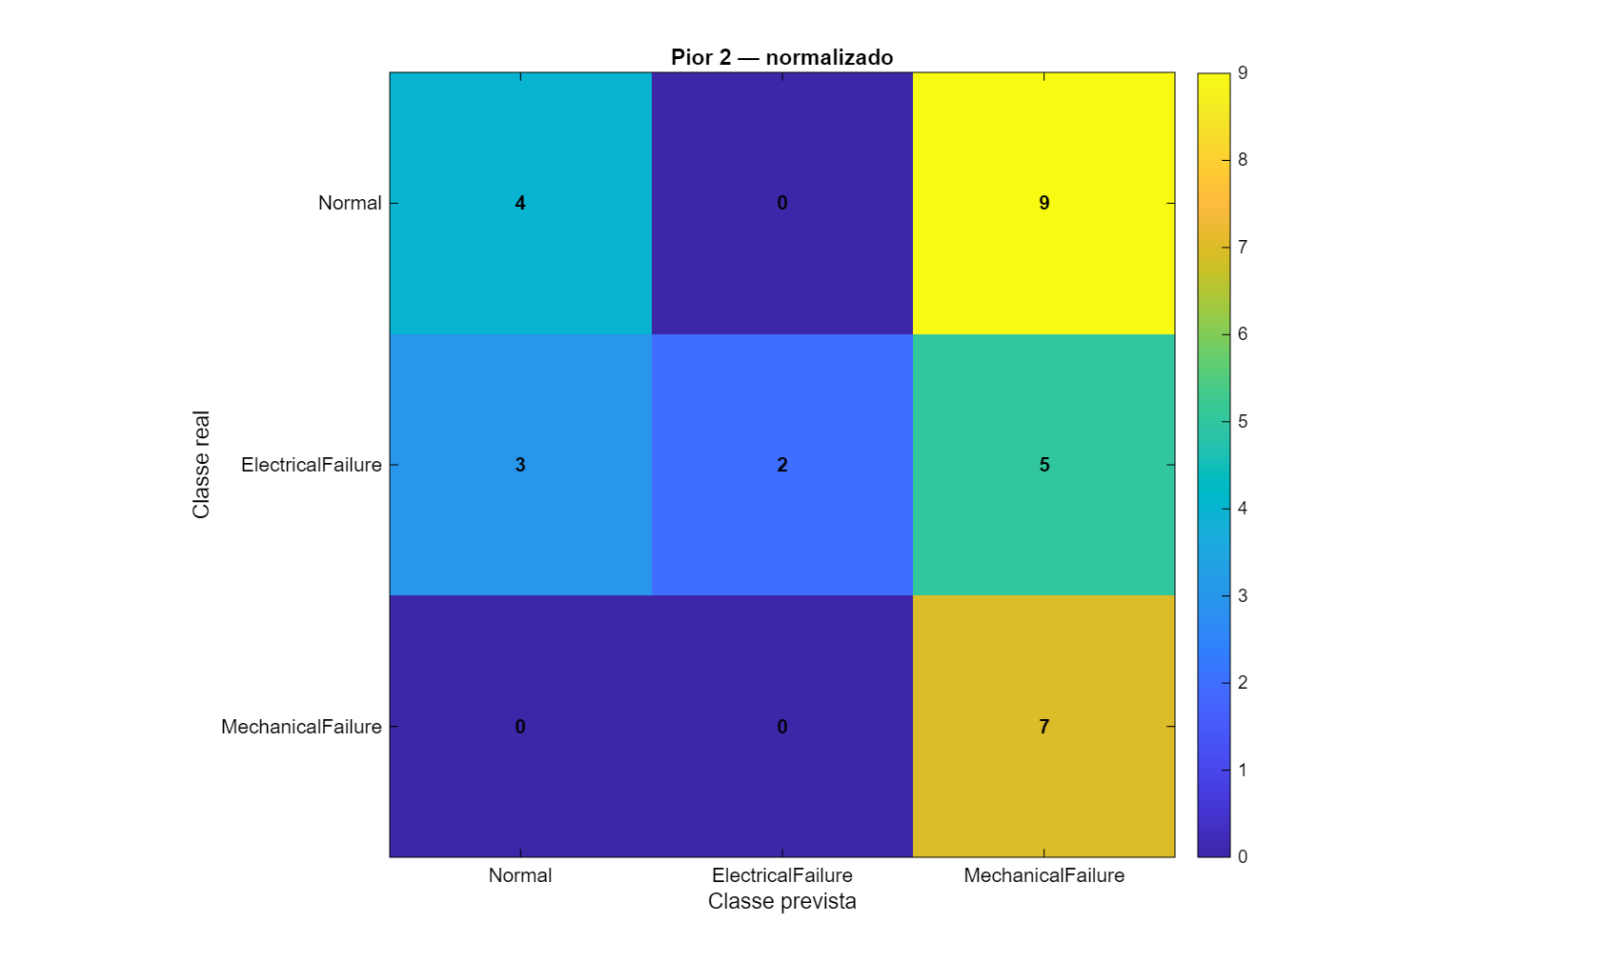
Figura 27 — RN Pior 2: matriz de confusão — normalizado (teste externo).
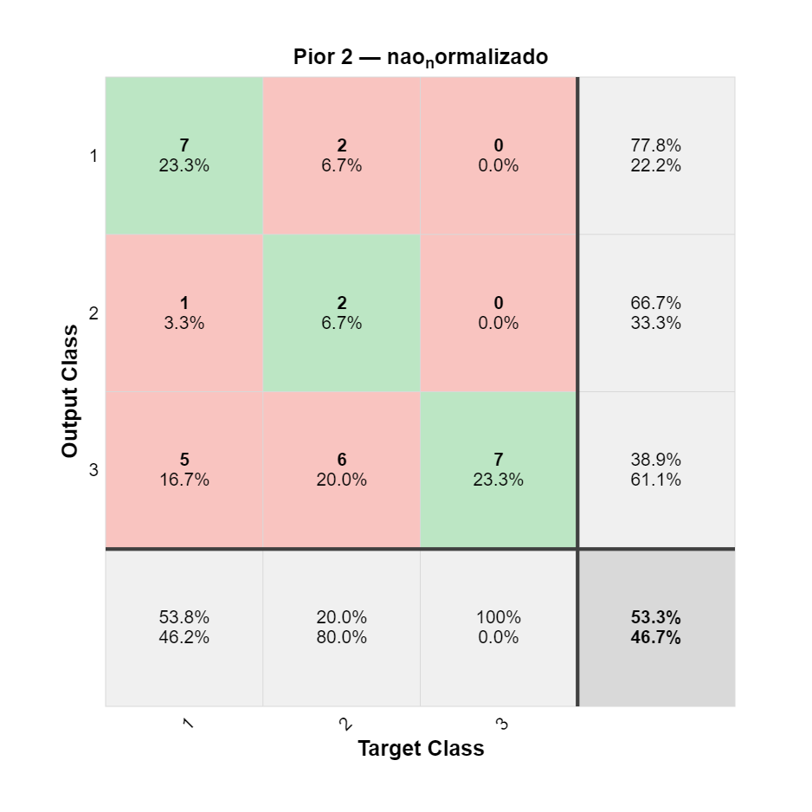
Figura 28 — RN Pior 2: gráfico de confusão — não normalizado (teste externo).
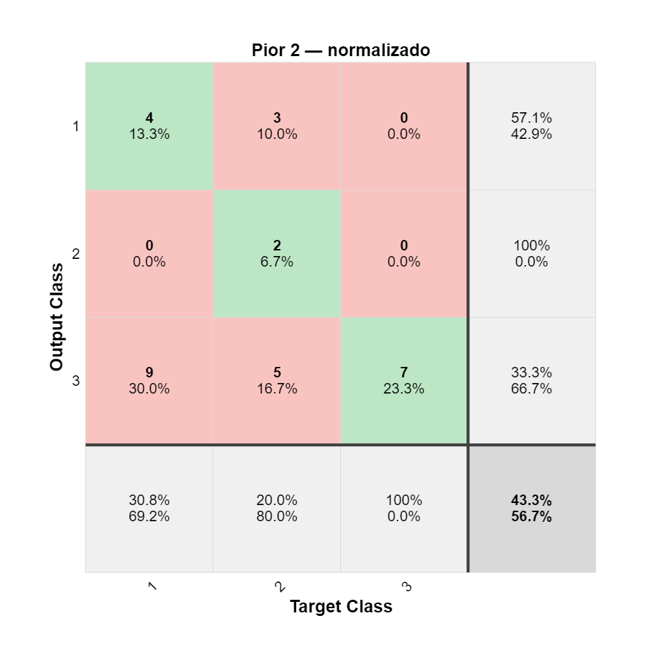
Figura 29 — RN Pior 2: gráfico de confusão — normalizado (teste externo).

RN Pior 3
A terceira pior configuração obteve 21/30 acertos (70,0%) em ambas as condições de normalização, embora com padrões de erro distintos. Sem normalização, a rede falhou principalmente na classe MechanicalFailure (0% de acerto), desviando esses casos para ElectricalFailure. Com normalização, a classe ElectricalFailure passou a ter apenas 30% de acerto.
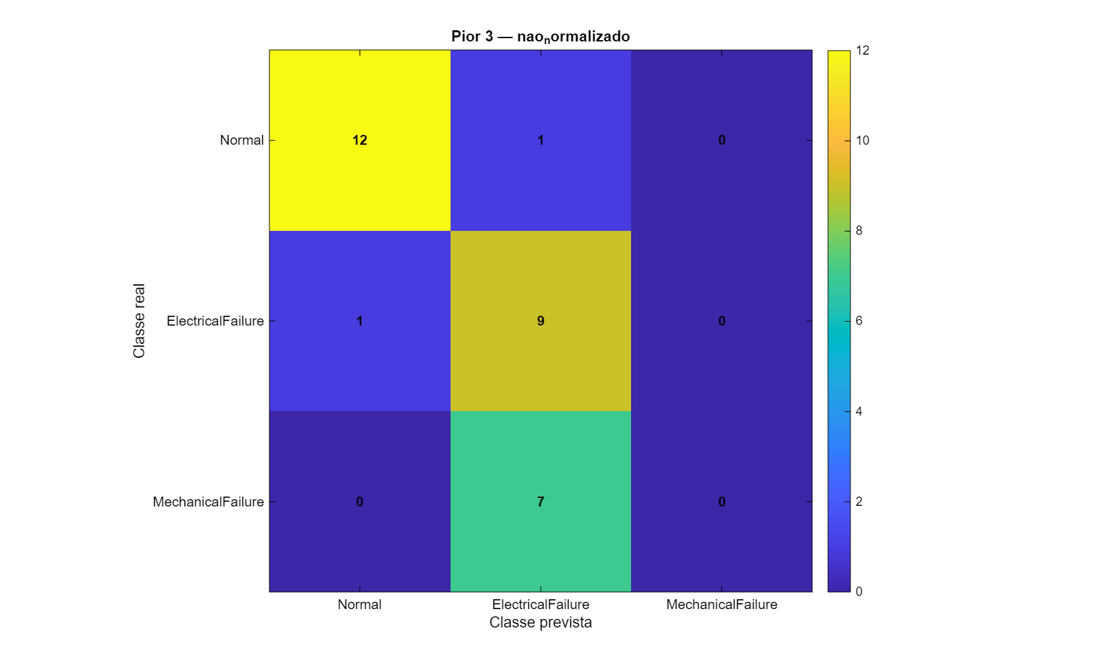
Figura 30 — RN Pior 3: matriz de confusão — não normalizado (teste externo).
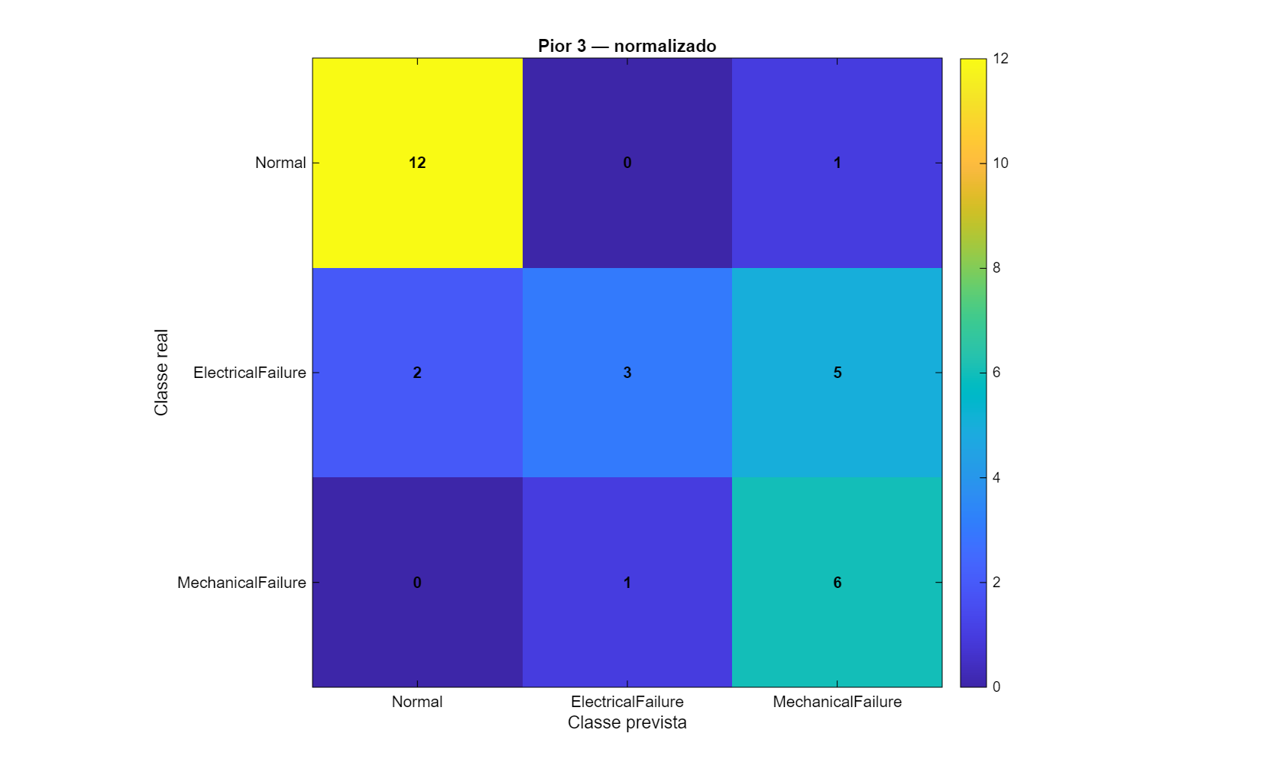
Figura 31 — RN Pior 3: matriz de confusão — normalizado (teste externo).
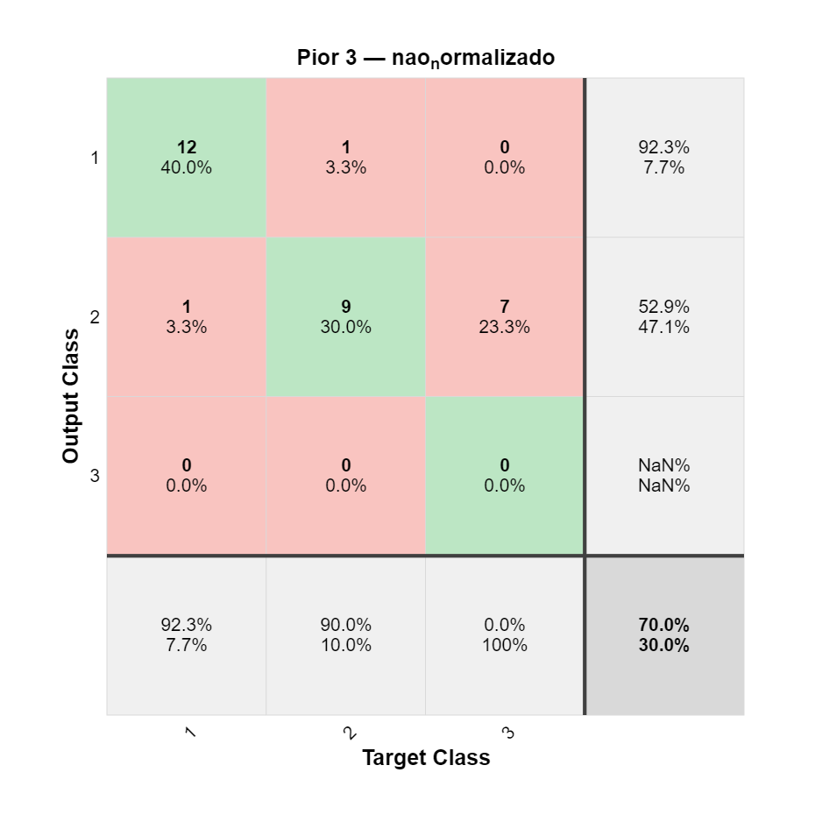
Figura 32 — RN Pior 3: gráfico de confusão — não normalizado (teste externo).
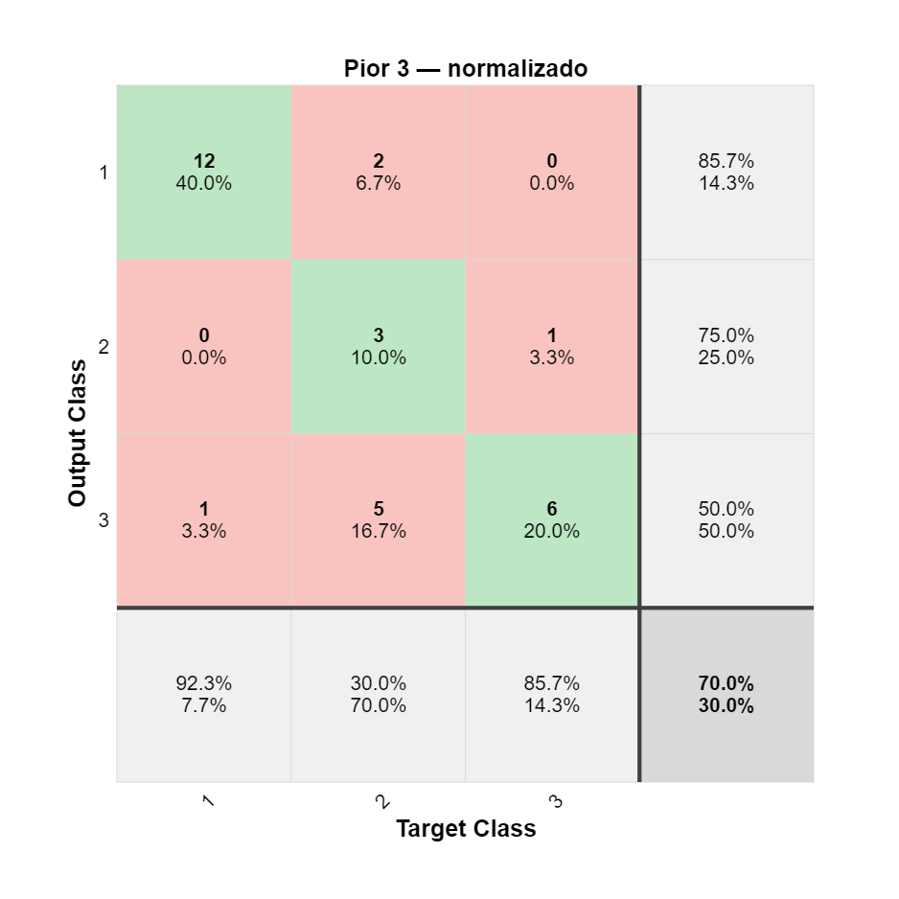
Figura 33 — RN Pior 3: gráfico de confusão — normalizado (teste externo).

5. Comparação CBR vs Redes Neuronais
Nesta secção comparam-se os resultados obtidos pelo melhor sistema CBR com as três melhores redes neuronais, avaliando também o impacto da normalização no desempenho global e por classe.

Método | Família | Norm. | Acertos | Prec. Global | Prec. Normal | Prec. Elétrica | Prec. Mecânica
CBR melhor | CBR | Não | 30 | 100% | 100% | 100% | 100%
CBR melhor | CBR | Sim | 30 | 100% | 100% | 100% | 100%
RN Melhor 1 | RN | Não | 30 | 100% | 100% | 100% | 100%
RN Melhor 1 | RN | Sim | 30 | 100% | 100% | 100% | 100%
RN Melhor 2 | RN | Não | 30 | 100% | 100% | 100% | 100%
RN Melhor 2 | RN | Sim | 30 | 100% | 100% | 100% | 100%
RN Melhor 3 | RN | Não | 30 | 100% | 100% | 100% | 100%
RN Melhor 3 | RN | Sim | 30 | 100% | 100% | 100% | 100%
RN Pior 1 | RN | Não | 14 | 46,7% | 38,5% | 70,0% | 28,6%
RN Pior 1 | RN | Sim | 14 | 46,7% | 84,6% | 0,0% | 42,9%
RN Pior 2 | RN | Não | 16 | 53,3% | 53,8% | 20,0% | 100%
RN Pior 2 | RN | Sim | 13 | 43,3% | 30,8% | 20,0% | 100%
RN Pior 3 | RN | Não | 21 | 70,0% | 92,3% | 90,0% | 0%
RN Pior 3 | RN | Sim | 21 | 70,0% | 92,3% | 30,0% | 85,7%
Tabela 5 — Comparação completa: CBR vs RN (melhores e piores configurações).
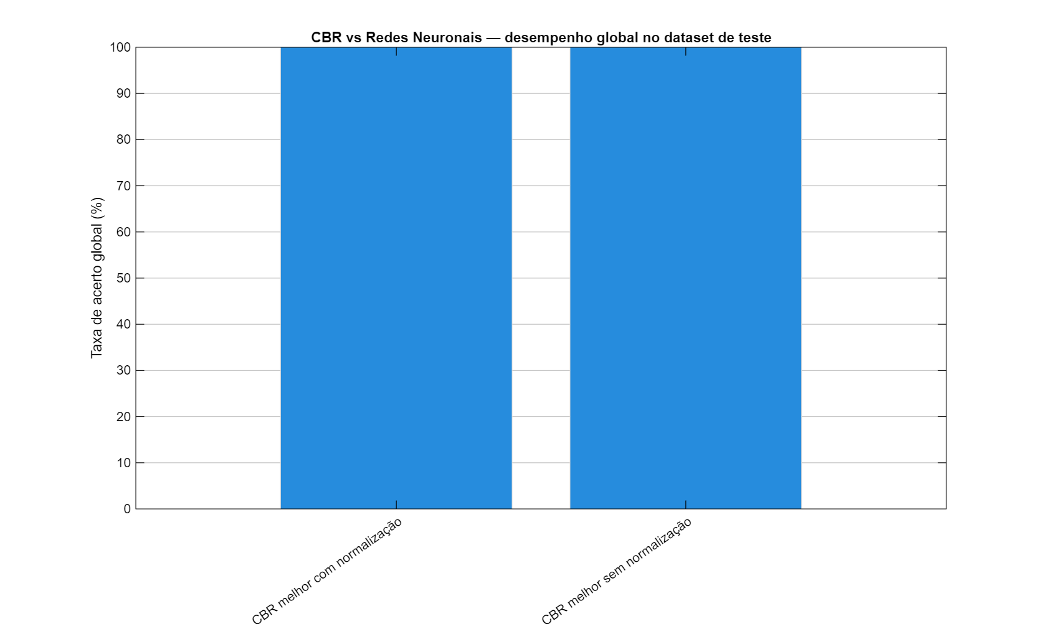
Figura 34 — Desempenho global: CBR com e sem normalização no conjunto de dados de teste.
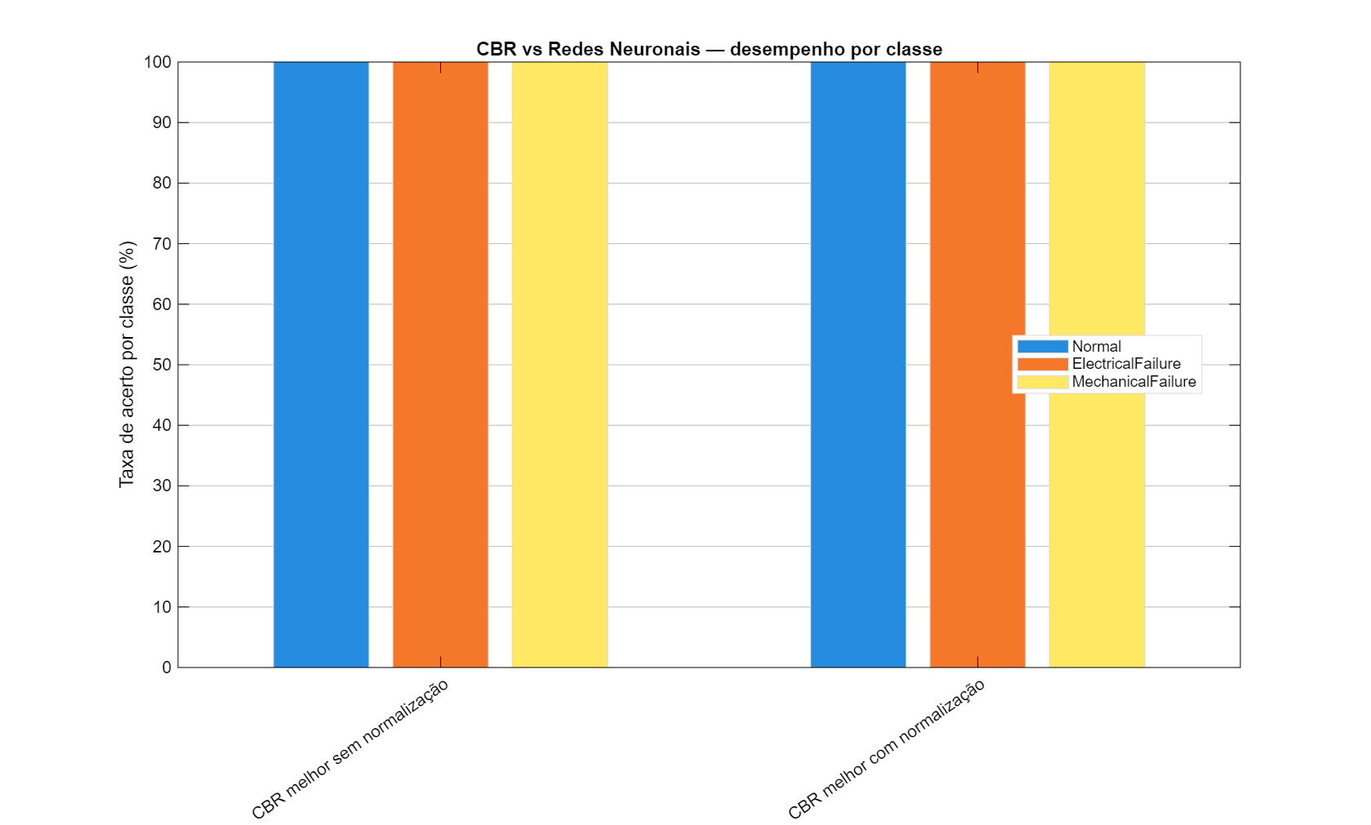
Figura 35 — Desempenho por classe: CBR com e sem normalização no conjunto de dados de teste.

Análise Comparativa
- Empate nas melhores configurações: tanto o CBR como as três melhores RNs atingiram 100% de acurácia global no conjunto de teste externo (30 casos), com e sem normalização. Não é possível distinguir as abordagens apenas com base neste critério.
- Robustez do CBR: o CBR manteve 100% de acerto em todas as 6 configurações de pesos testadas, com e sem normalização, evidenciando elevada robustez. Nas RNs, apenas as melhores configurações alcançaram este nível — muitas configurações falharam gravemente.
- Sensibilidade das RNs a hiperparâmetros: a variação dramática entre as melhores (≈100%) e piores (≈31–70%) configurações de RN demonstra que a escolha de hiperparâmetros é crítica. O algoritmo trainbr (Bayesian Regularization) revelou-se claramente superior.
- Efeito da normalização nas RNs: nas melhores RNs, a normalização não alterou os resultados. Nas piores configurações, a normalização alterou o padrão de erros mas não melhorou consistentemente a acurácia global — em alguns casos piorou (e.g., RN Pior 2: 53,3% → 43,3%).
- Interpretabilidade: o CBR oferece maior interpretabilidade, pois a solução proposta é justificada pelos casos mais similares recuperados. As RNs são essencialmente caixas-negras, o que dificulta a explicação das decisões.
- Custo computacional: o CBR tem custo de treino nulo (não existe fase de treino) mas custo de inferência proporcional ao tamanho da base de casos. As RNs exigem treino intensivo mas inferência rápida.

6. Conclusões
Este trabalho permitiu explorar e comparar duas abordagens distintas de Inteligência Artificial — Raciocínio Baseado em Casos (CBR) e Redes Neuronais (RN) — no problema de diagnóstico de falhas em sistemas industriais.

Principais resultados e conclusões:
- Ambas as abordagens, nas suas melhores configurações, atingiram 100% de acurácia no conjunto de teste externo de 30 casos, para os três tipos de falha (Normal, ElectricalFailure e MechanicalFailure).
- O CBR revelou-se robusto face a variações de pesos e à aplicação ou não de normalização, mantendo sempre 100% de acerto nas condições testadas. Este resultado sugere que as features do conjunto de dados contêm informação discriminativa suficiente e que os casos de teste são bem representados na base de treino.
- As RNs demonstraram alta sensibilidade a hiperparâmetros: enquanto as melhores configurações (baseadas em trainbr com topologia de 10 neurónios e logsig) generalizaram perfeitamente, muitas configurações apresentaram acurácias muito baixas (≈31%), evidenciando o risco de má convergência sem otimização adequada de hiperparâmetros.
- A normalização dos dados de entrada teve impacto neutro nas melhores RNs e efeito misto nas piores, reforçando a ideia de que não é universalmente benéfica — depende da arquitetura e do método de treino.
- O conjunto de teste externo de apenas 30 casos limita a confiança estatística das conclusões. Resultados de 100% em conjuntos pequenos podem não refletir o desempenho real em dados de produção.

Trabalho futuro:
Para trabalho futuro recomenda-se: avaliar com conjuntos de teste maiores e mais diversificados; realizar análise de importância de features e estudo de redundância; investigar técnicas de regularização e ensemble para as RNs; e validar os modelos em dados reais de operação com ruído e falhas raras.

